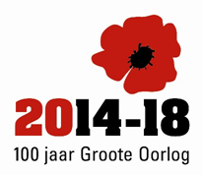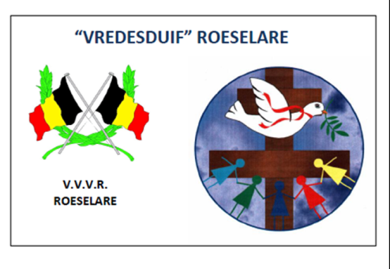

IN FLANDERS FIELDS PIGEON CLASSIC 2016 : duivenwedstrijd uit Compiègne ter herdenking van de doden van de Groote Oorlog. Een organisatie van WVOU en VVVR met de steun van het stadsbestuur van Ieper.
19.493 jonge en 2.486 oude duiven, in totaal 21.979 deelnemende duiven.
EREPRIJZEN:
Ereprijs van de heer Gouverneur Carl DECALUWE aan de winnaar bij de 19.493 jonge duiven:
Willy en Kristof DURIEU, Meulebeke
Ereprijs van de heer Dirk SCHREEL, voorzitter van het nationaal sportcomité, aan de 1ste oude duif:
Larry VANSTEENKISTE, Wevelgem
Ereprijs van de stad Compiègne aan de 1ste jaarling en winnaar bij de 2.486 oude duiven:
Willy SANDER, Aarsele
Ereprijs van de heer Stefaan VAN BOCKSTAELE, nationaal voorzitter van de KBDB, aan de 1ste liefhebber onder de 21 jaar bij de jonge duiven:
Robbe COONE, Ledegem
Ereprijs van de stad Komen-Comines aan de 1ste liefhebber uit Komen bij de jonge duiven:
Gilbert LIETART, Warneton
Ereprijs van de heer Geert MESSIAEN, ereschepen van de stad Roeselare, aan de 1ste liefhebber van het arrondissement Roeselare bij de jonge duiven:
Juan SAMPERS, Dadizele
Ereprijs van de stad Ieper aan de eerste liefhebber van elk arrondissement met de 1ste afgegeven duif bij de jonge duiven:
Marcel LOWIE, Handzame Jacques en Pascal DESMARETS, Wervik
Jean-Pierre MOREAU, Otegem COMMEENE-VANDEWALLE, Sint-Eloois-Winkel
DURIEU-DELBAERE, Meulebeke Bart en Geert DE MEYERE, Sint-Joris
Daniel JOSEPH, Ichtegem Hubert COCHUYT, Veurne

NATURAPRIJZEN:
Een weekend Bed & Breakfast in Compiègne voor 2 personen aan de eerste serie met 1-2:
oude: Frans DE VOLDER, Aarsele
jonge: Luc en Maurice DE LAERE, Anzegem
Een geschenkpakket met streekproducten uit de Westhoek t.w.v. 30 euro aan de eerste liefhebbers van elk arrondissement met de 1ste afgegeven duif:
oude:
Benny JANSSENS, Nieuwpoort Frank LAMMENS, Veurne
Fernand MAERTEN, Alveringem Freddy en Eddy VROMAN, Beernem
Johan GAVART, Loppem Johnny VAN NESTE, Beernem
Carlos DE VIAENE, Anzegem Martine MORTIER, Gullegem
Cyriel en Remi FOURNEAU, Moen DESCHACHT-DENDUYVER, Westkerke
Cyriel DENDUYVER, Westkerke ROOSE-PYRA, Bekegem
Freddy VAN WONTERGHEM, Ruiselede Lucien DEBRUYNE, Tielt
Antoon ROGGE, Aarsele Lawrence RAMAUT en dochters, Zillebeke
Daniel CAPPELLE, Westouter Klaas LERNOUT, Geluwe
Gilbert LAPEIRE, Oostnieuwkerke André DOISE, Hooglede
Dany VANNESTE, Lichtervelde Valere en Eddy VANDEPOELE, Werken
Roger HUYST, Kortemark DROST-HAMSTRA, Zarren
Jonge:
Marcel LOWIE, Handzame Georges VANCRAEYNEST, Klerken
Gabriel en Jan SAELENS, Houthulst Marc VERGOTE, Kortemark
Joos PASQUINEL, Houthulst Hubert COCHUYT, Veurne
Peter ALLEMEESCH, Bulskamp Hok Raymond WEISS, Koksijde
Roger VELLE, Koksijde Bernard CORTEEL, Koksijde
Daniel JOSEPH, Ichtegem Rudy NEIRINCK, Oudenburg
Gunter DE LOOR, Ettelgem Marcel MESTDAGH, Roksem
Daniel ALLEMEERSCH, Ichtegem Johan MYLLE, Wervik
Jacques en Pascal DESMARETS, Wervik Dirk LERNOUT, Geluwe
Dorine LABARQUE, Wervik Daniel DESCHACHT, Poelkapelle
Jean-Pierre MOREAU, Otegem TOYE-DEMUNTER, Otegem
Willy VERHELLEN, Ingooigem Lucien DEVLAEMINCK, Deerlijk
Yves BEULQUE, Anzegem Bart en Geert DE MEYERE, Sint-Joris
Dries DHONT, Oedelem Johan DE LANGHE, Oostkamp
Ludo DEWULF, Ruddervoorde Walter NEIRINCK, Varsenare
COMMEENE-VANDEWALLE, Sint-Eloois-Winkel Axel DENEIR, Izegem
Juan SAMPERS, Dadizele Herman GALLE, Izegem
Franky DEGRYSE, Ingelmunster DURIEU-DELBAERE, Meulebeke
Omer DE SCHUYTER, Kanegem André VERMEERSCH, Ruiselede
DELBAERE-UYTTENHOVE, Aarsele Johan DEVOS, Oostrozebeke

Proficiat aan alle winnaars. De prijzen worden uitgereikt op de provinciale dag in de Vossenberg te Hooglede op 6 november 2016. Prijzen dienen persoonlijk te worden afgehaald.
Klachten tegen 20 augustus per mail aan frank.verkinderen@wvou.be of chrisds1@skynet.be

